**开集（opencollector）介绍**

Open-collector/ Open-drain是用于多个device间使用一个连接线来双向（Bi-direcTIonally）通信的技术。

如图所示

[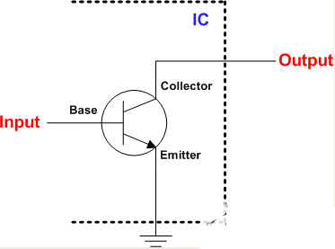](http://upload.semidata.info/new.eefocus.com/article/image/2018/01/12/5a583dc3e8b12.png)

因为Collector的pin没有和任何其他device连接所以叫Open Collector。BJT的情况叫做Open-Collector，MOSFET的情况叫做Open-drain。理论上BJT和MOSFET一样。

在input有high信号的话，transistor则为ON，此时Output和Groud形成通路使得Output输出为Low

在input有low信号的话，transistor则为OFF，此时Output为Hi-inpedence状态。

Hi-impedence的意思是阻抗很高，Low和High不能区别的状态。

所以一般情况下，Output会连接有一个Pull-up电阻，在input为low时，能把output的状态从Hi-impedence拉到High状态。

若是在bus线上有多个同样的Open-collector时，只要有一个open-collector的input为low，导致output为low，则引起bus上的状态为low。这样的bus线叫做wired-OR。

Open-collector因为Pull-up电阻，导致input为low时，output为High。在多个device间不会引起信号冲突。而不使用open-collector的话，多个device发送low或者high时，会引起短路。

**开集(Open-collector)的特点**

1. 多个device连接时，可以双方向传输（wire-OR）

2. Level不同的device之间也可以传输数据（5V的master可以给3V的slave传输数据）

I2C就是使用此方法构造的。

I2C最初的操作就是发送一个slave address。发送后等待回应ACK

这时多个device中符合其slave地址的device会使其output为low来回应master，使得master判定此device为自己需要交换数据的device。

[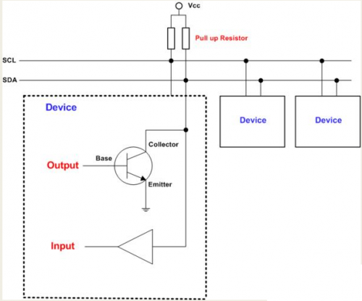](http://upload.semidata.info/new.eefocus.com/article/image/2018/01/12/5a583de4d459a.png)